**EcoVibe**

***Eloy Lozano & Daniel Sánchez***

# Contenido

Introducción 3

Decisiones de diseño 3

Validación 4

Informe sobre Accesibilidad en EcoVibe 4

Validaciones y Mejoras Realizadas 4

Ejemplos de validación con Lighthouse 5

Products 5

Product 1 – 2 – 3: 6

Categorías 7

Login 7

Register 7

Conclusiones 8

Webgrafía 9

# Introducción

**EcoVibe** es una organización comprometida con impulsar la reutilización de materiales y promover prácticas sostenibles que contribuyan al cuidado del medio ambiente. Creemos en el poder de la acción colectiva para generar un impacto positivo en el planeta, por eso trabajamos para inspirar a las personas y fomentar hábitos más responsables y conscientes en su vida diaria.

Estamos construyendo una comunidad global de personas apasionadas por el bienestar del planeta, donde cada acción cuenta. Fomentamos la participación activa de quienes desean marcar la diferencia, y facilitamos el intercambio de ideas, recursos y experiencias en torno a la sostenibilidad.

# Decisiones de diseño

El diseño de **EcoVibe** se basa en la creencia de que cada detalle debe reflejar el mensaje de sostenibilidad que queremos transmitir. Elegimos una paleta de colores verde y azul porque estos tonos están estrechamente relacionados con la naturaleza y el medio ambiente. El verde, que evoca la frescura de la vegetación y el crecimiento, simboliza el compromiso de nuestra organización con la protección de los recursos naturales. Este color transmite esperanza y renovación, cualidades esenciales para nuestra misión de fomentar prácticas sostenibles y ecológicas.

El azul, por su parte, representa la serenidad y la conciencia medioambiental. Al mismo tiempo, el color azul está estrechamente vinculado con el agua, uno de los recursos más vitales y amenazados de nuestro planeta. Al combinar ambos colores, buscamos crear un contraste armónico que resulte estéticamente atractivo y fortalezca el mensaje de urgencia y compromiso con la preservación del medio ambiente. Esta combinación aporta a la web una sensación de frescura y vitalidad, que se alinea con nuestra visión de un mundo más equilibrado.

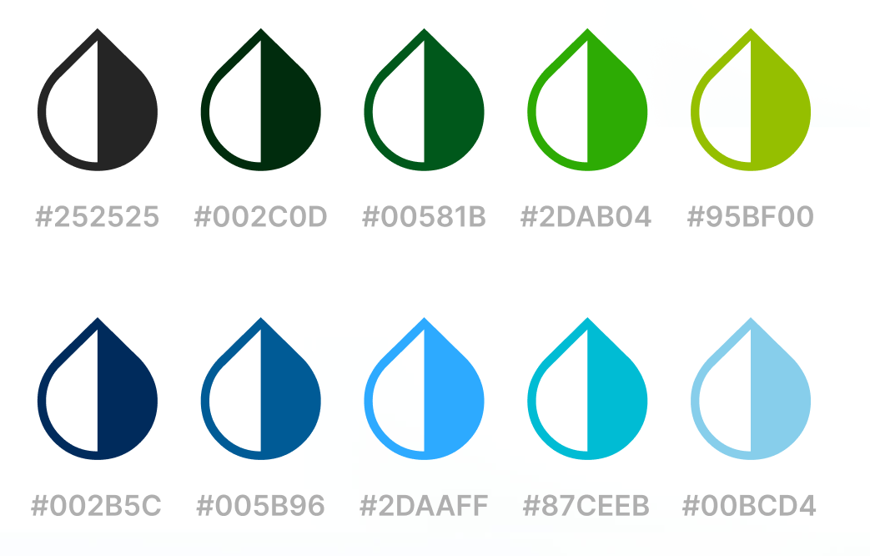Además, al usar estos colores en conjunto con el enfoque en productos respetuosos con el medio ambiente y materiales reciclados, la web no solo atrae visualmente al usuario, sino que también refuerza la importancia de cada decisión que tomamos en nuestra vida diaria para cuidar el planeta. La paleta de colores actúa como un recordatorio constante de que nuestras acciones tienen un impacto directo en el entorno natural y de que, a través de pequeños gestos como el consumo responsable, podemos contribuir al bienestar global.



# Validación

## ****Informe sobre Accesibilidad en EcoVibe****

La accesibilidad web es un aspecto fundamental en el desarrollo de sitios inclusivos, garantizando que todas las personas, independientemente de sus capacidades, puedan acceder y utilizar el contenido de manera eficiente. En el desarrollo de EcoVibe, un e-commerce de productos ecológicos, se han implementado diversas mejoras para cumplir con los estándares de accesibilidad y optimización web.

## ****Validaciones y Mejoras Realizadas****

1. **Optimización de Imágenes**
   * Se han convertido las imágenes de formato PNG y JPG a formatos más eficientes como WebP y AVIF.
   * Esto no solo reduce el tiempo de carga y mejora el rendimiento, sino que también facilita la accesibilidad para usuarios con conexiones lentas.
2. **Uso de Código Semántico**
   * Se ha estructurado el HTML utilizando etiquetas semánticas (<header>, <nav>, <main>, <section>, <article>, <footer>) para mejorar la navegación con tecnologías de asistencia como lectores de pantalla.
   * Se han empleado etiquetas <label> asociadas correctamente a los campos de formularios para mejorar la accesibilidad en la interacción con los elementos de entrada.
3. **Mejoras en Contrastes y Tipografía**
   * Se ha verificado que los colores de texto y fondo cumplen con los niveles de contraste recomendados por las WCAG (Web Content Accessibility Guidelines).
   * Se ha utilizado una tipografía legible y escalable para facilitar la lectura.
4. **Implementación de Atributos ARIA**
   * Se han incorporado atributos ARIA (aria-label, aria-hidden, role, etc.) en elementos dinámicos para mejorar la experiencia de usuarios con discapacidades visuales.
5. **Navegabilidad y Teclado**
   * Se ha probado la navegación a través del teclado para asegurar que los elementos interactivos sean accesibles sin necesidad de un ratón.
   * Se han añadido indicadores de foco visibles en los elementos navegables para mejorar la experiencia del usuario.
6. **Validación con Herramientas de Accesibilidad**
   * Se han utilizado herramientas como Lighthouse de Google y el validador de accesibilidad de WAVE para evaluar el cumplimiento de las pautas de accesibilidad.
   * Se han corregido errores detectados en las pruebas, asegurando que la página cumpla con los estándares recomendados.

## Ejemplos de validación con Lighthouse

**Home:**

Tras varios cambios en los formatos de imágenes y el escalado de la resolución, el lighthouse marca los siguientes porcentajes

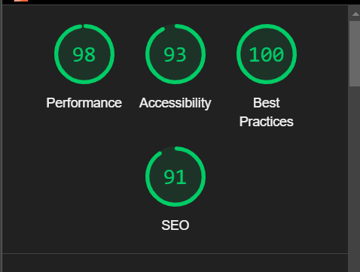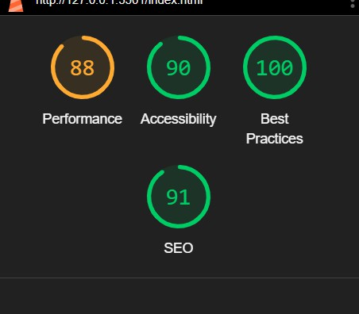

→

## Products:

En la página de products hemos hecho lo mismo, escalar la resolución de imágenes y formatos

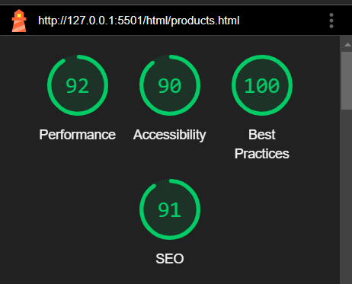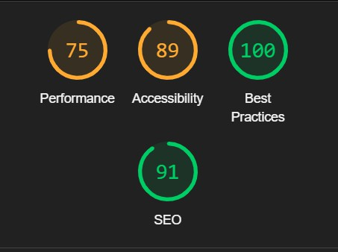

→

## Product 1 – 2 – 3:

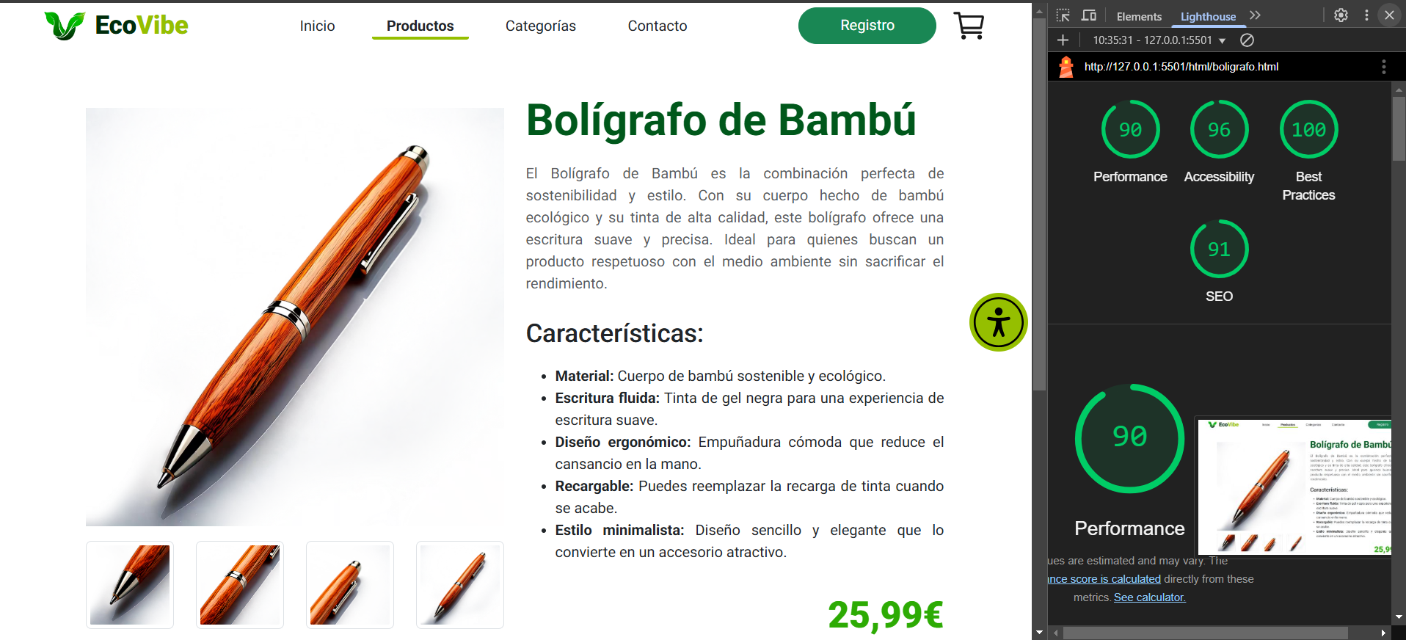

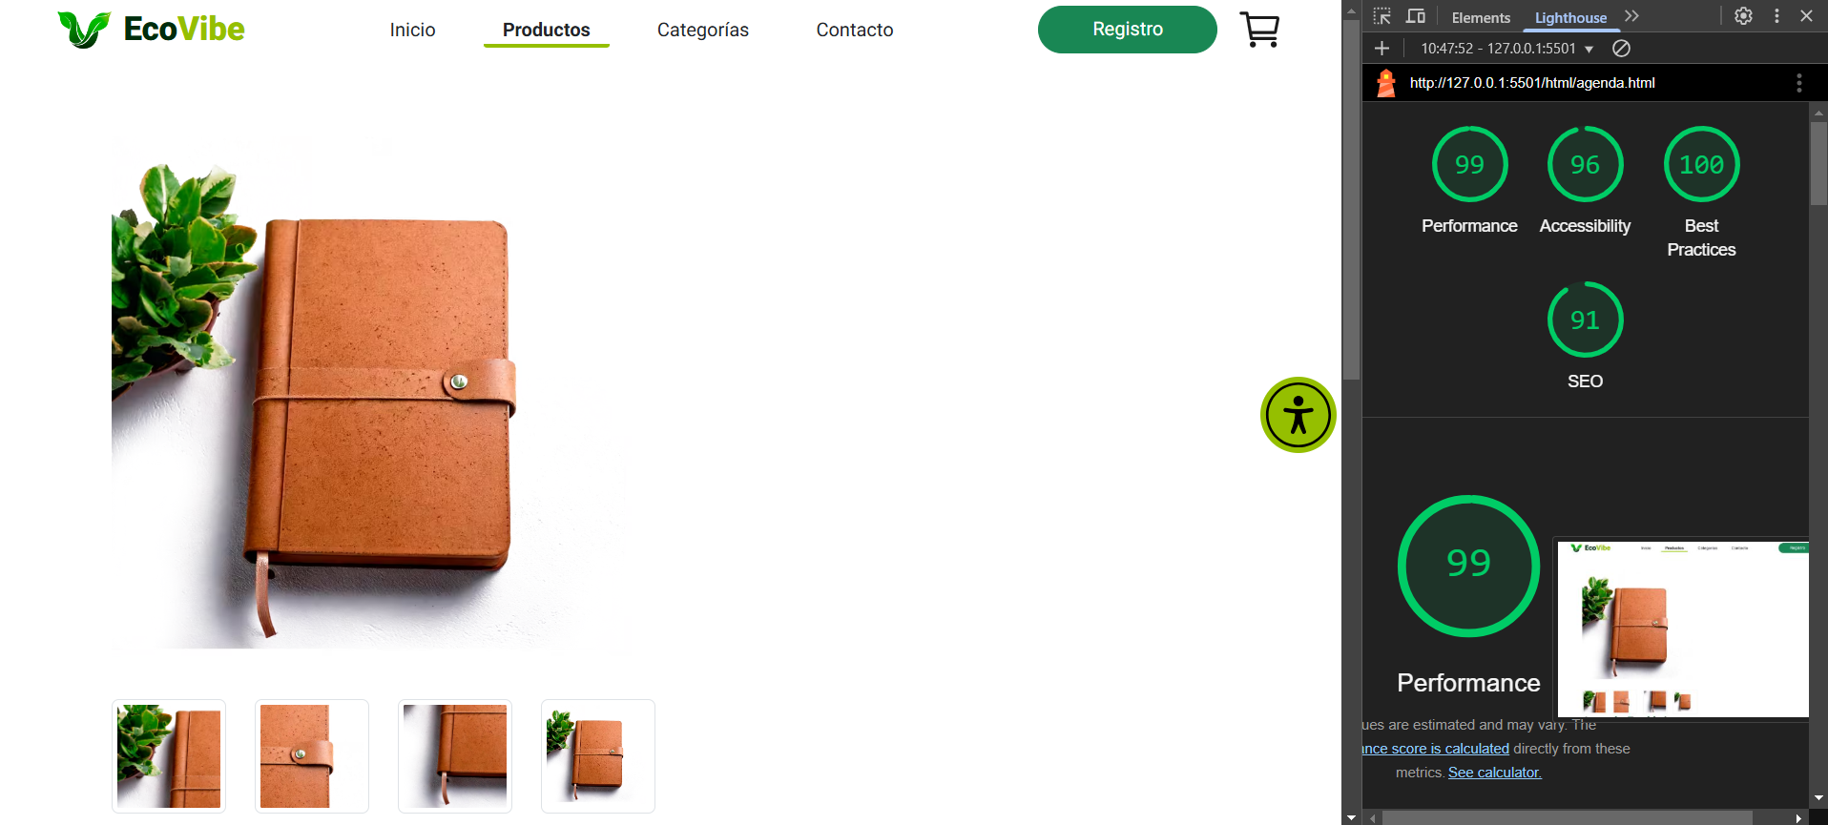

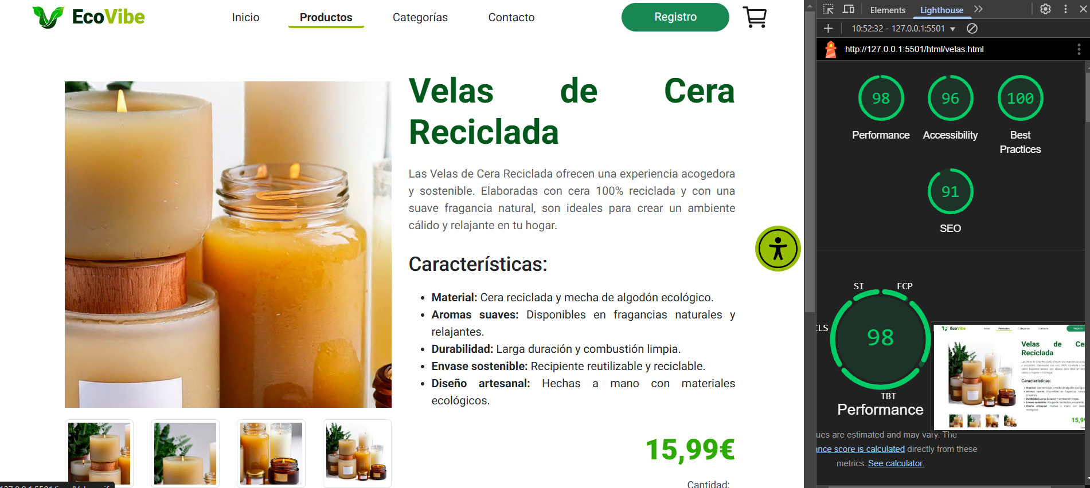

## Categorías:

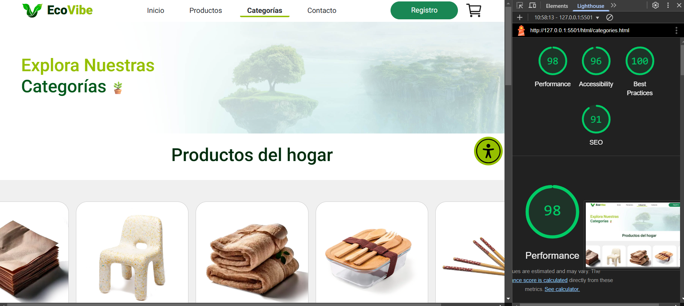

## Login:

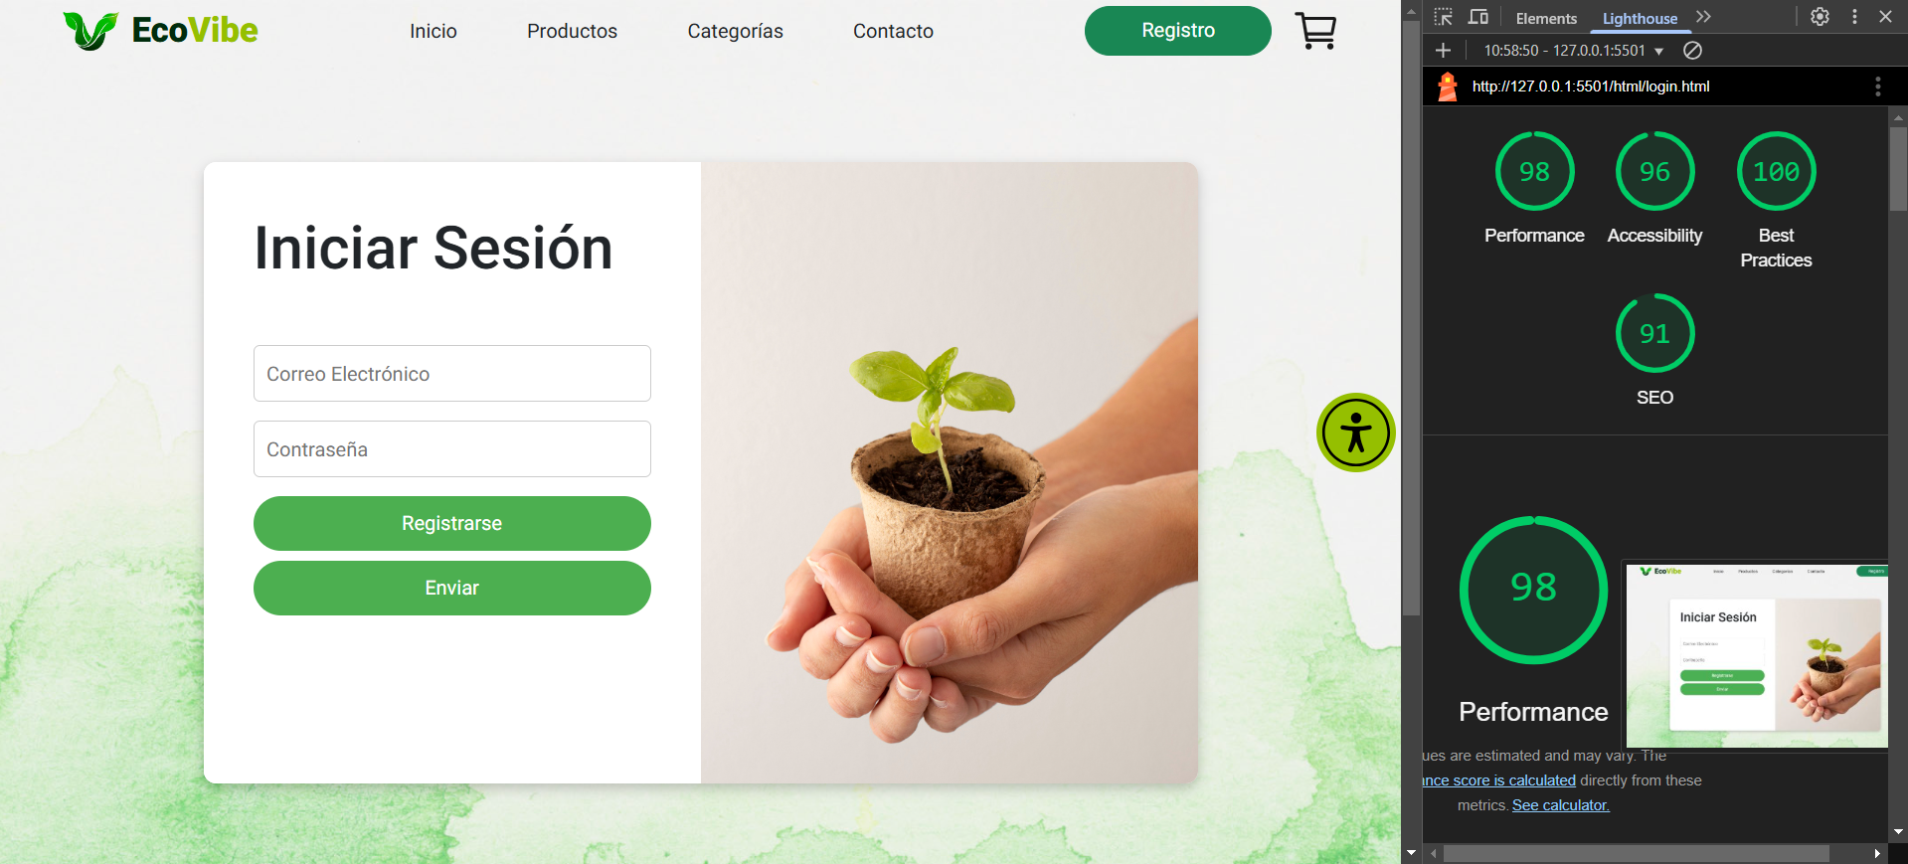

## Register:

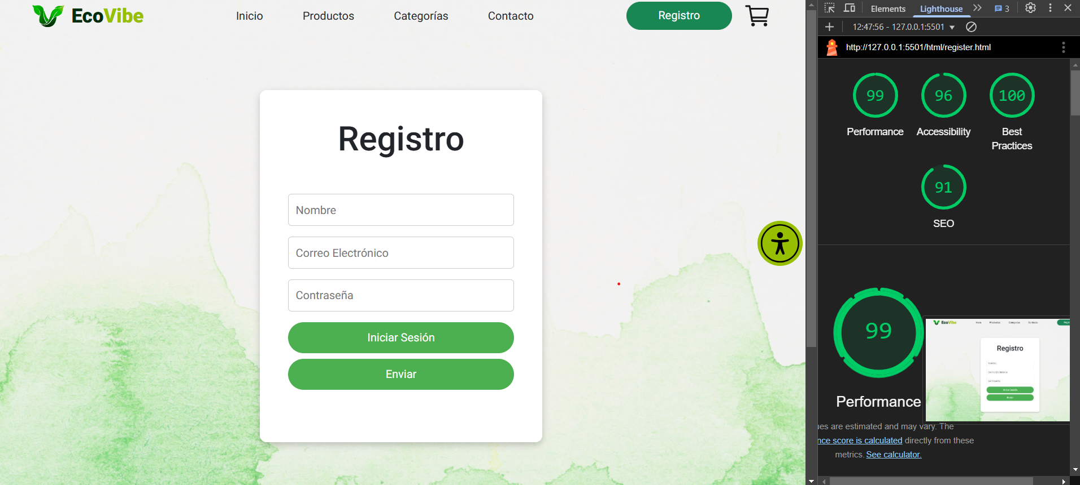

# Conclusiones

Garantizar la accesibilidad en EcoVibe ha sido un paso fundamental para mejorar la experiencia de todos los usuarios, incluidos aquellos con discapacidades. La optimización de imágenes a formatos más eficientes ha reducido los tiempos de carga, mientras que el uso de código semántico y atributos ARIA ha facilitado la navegación con tecnologías de asistencia.

Además, el cumplimiento de buenas prácticas en contraste de colores, tipografía legible y navegación por teclado ha permitido que la plataforma sea más intuitiva y usable. Las pruebas con herramientas como Lighthouse y WAVE han asegurado que la página cumple con los estándares de accesibilidad, corrigiendo posibles barreras.

Con estas mejoras, EcoVibe no solo se convierte en un e-commerce más inclusivo, sino que también optimiza su rendimiento y usabilidad, alineándose con los principios de accesibilidad digital y sostenibilidad.

# Webgrafía

Biblioteca de Imágenes: <https://www.freepik.com/>

IA Generadora Imágenes: <https://firefly.adobe.com/>

IA Editora de Textos: <https://www.deepl.com/es/write>